PENGARUH FINANCIAL DISTRESS, PERENCANAAN PAJAK, DAN FREE CASH FLOW TERHADAP MANAJEMEN LABA PADA PERUSAHAAN SEKTOR KEUANGAN YANG TERDAFTAR DI
BURSA EFEK INDONESIA PERIODE TAHUN 2016 – 2020

SKRIPSI

Oleh :
Dona Adestia
1610011311070
Diajukan untuk Memenuhi Salah Satu Syarat Memperoleh
Gelar Sarjana – (S1)

PROGRAM STUDI AKUNTANSI
FAKULTAS EKONOMI DAN BISNIS
UNIVERSITAS BUNG HATTA
2022

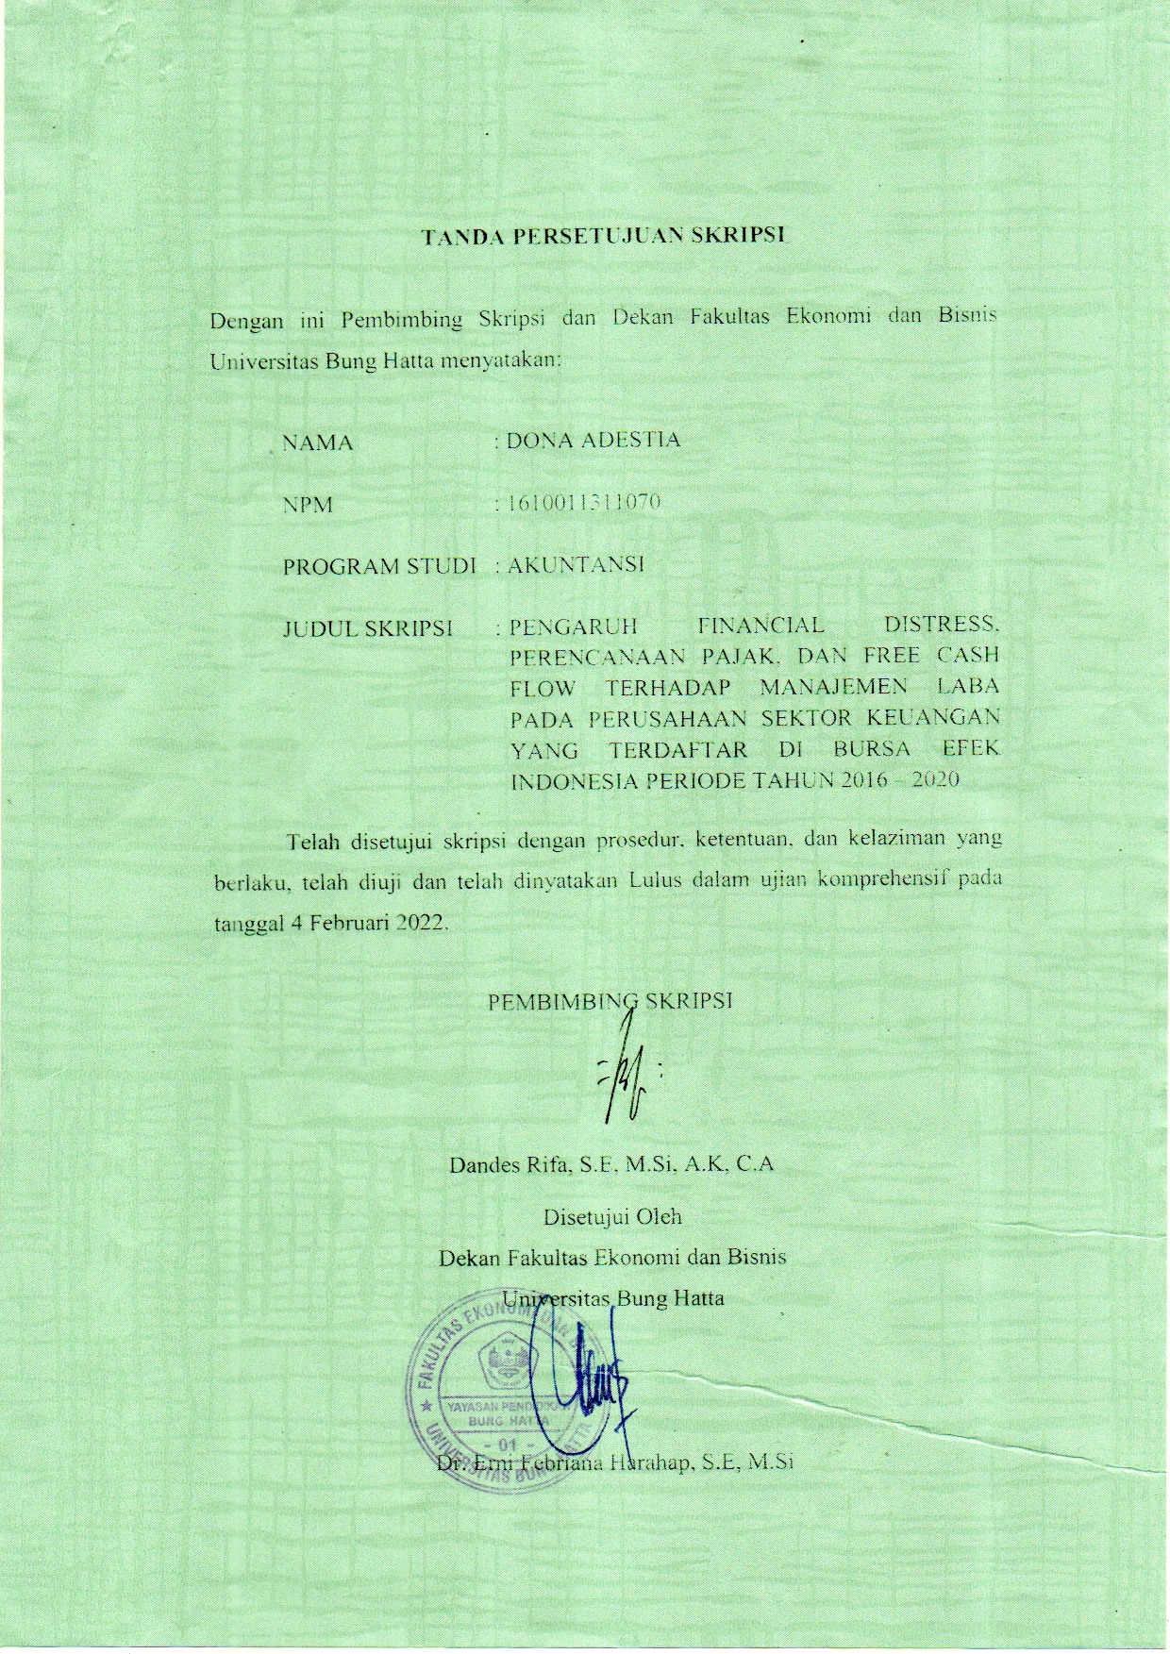
KATA PENGANTAR

Puji syukur penulis ucapkan kehadirat Allah SWT yang telah melimpahkan rahmat dan karunia-Nya sehingga penulis berhasil menyelesaikan skripsi ini. Shalawat beserta salam semoga terlimpahkan kepada teladan kita Nabi Muhammad SAW, juga kepada keluarganya, sahabatnya, dan pengikutnya sampai akhir zaman. Skripsi ini “Pengaruh Financial Distress, Perencanaan Pajak, dan Free Cash Flow Terhadap Manajemen Laba Pada Perusahaan Sektor Keuangan yang Terdaftar di Bursa Efek Indonesia Periode Tahun 2016-2020”, Skripsi ini disajikan sebagai persyaratan untuk menyelesaikan studi Gelar Sarjana-Strata 1(S-1) pada Jurusan Akuntansi Fakultas Ekonomi dan Bisnis Universitas Bung Hatta.
Dalam penulisan skripsi ini, tentunya banyak pihak yang telah memberikan bantuan baik moril maupun materil. Oleh karena itu, penulis ingin menyampaikan ucapan terima kasih yang tiada hilangnya kepada:
- Peneliti mengucapkan terimakasih kepada Allah SWT yang telah memberikan kesehatan sehingga penulis dapat menyelesaikan skripsi dengan baik.
- Ibu Dr. Erni Harahap,SE.,M.Si selaku Dekan Fakultas Ekonomi dan Bisnis Universitas Bung Hatta.
- Ibu Herawati, S.E.,M.Si,Ak,CA selaku Wakil Dekan Fakultas Ekonomi dan Bisnis Universitas Bung Hatta.
- Bapak Nurhuda N, S.E., M.M Ketua Jurusan Akuntansi Fakultas Ekonomi dan Bisnis Universitas Bung Hatta.
- Ibuk Dandes Rifa, S.E, M.Si, Ak, CA selaku pembimbing yang telah bersedia meluangkan waktu dan tenaga untuk membimbing dalam memberikan ilmu pengetahuan, saran, dan komentar dalam penulisan skripsi ini.
- Segenap Dosen Fakultas Ekonomi dan Bisnis yang telah memberikan pembelajaran ilmu pengetahuan selama perkuliahan dan para karyawan Fakultas Ekonomi dan Bisnis Universitas Bung Hatta yang telah memberikan kelancaran administrasi dan proses dalam pembuatan skripsi.
- Secara khusus penulis ingin mengucapkan terimakasih kepada kedua orang tuaku tercinta yaitu Ayahanda dan Ibunda yang telah memberikan dukungan dan pengorbanan baik secara moril maupun materil sehingga penulis dapat menyelesaikan studi dengan baik.
- Terkhusus buat saudara sekandung seperjuangan, kak Yossi Roza Andhika S.E/Suami,Ns. Denny Wahyuni,S.Kep/Suami, Abang Derik Tri Fernandes S.S/Istri yang telah ikut membantu, memberikan semangat ,motivasi, dan doa bagi penulis.
- Keponakan-keponakan tercinta Fairel Attariz Calief, Adiva Syakura,Oktavian Alfarizky, Naura Mikayla, Aidan Dzuhairi, Ghafi Adlyo Fernandes yang selalu memberi semangat dan berharap semoga peneliti dapat menjadi contoh bagi mereka.
- Spesial terimakasih kepada Mas Yoga Randi Tyas Pratama atas support,do’a, dan atas perhatian kasih sayangnya selama 1 tahun ini.Semua itu sangat mendukung dalam menjalani aktivitas pendidikan penulis selama ini.Semoga semangat terus mencari cuannya dan semakin sukses dalam menjalani kehidupan dunia akhirat, dan semoga apa yang kita inginkan kedepannya tercapai.
- Untuk teman-teman seperjuangan sekaligus sahabat Desy Dianita S.Ak,Vira Andini Aprilli, Putri Alberty S.E, Sri Wahyu Ningsih S.E, Melda Aprillia S.E, Melda Aprillia Siska S.E, Suci Rama Dani A.M.d, Fitri Nadia S.T,pentuntun kebahagian ketika jenuh dalam penyelesaian skripsi ini dan yang selalu memberikan dorongan agar terselesainya penulisan skripsi ini.
- Bagi semua pihak yang tidak bisa saya sebutkan satu-persatu yang telah memberikan bantuan moral dan materi. Penulis menyadari masih banyak terdapat kesalahan dalam pembuatan skripsi ini, oleh karena itu penulis mohon maaf atas ketidak sengajaan tersebut

Akhirnya penulis mengucapkan terima kasih kepada semua pihak yang membantu, semoga Allah SWT memberikan balasan yang setimpal dan skripsi ini bermanfaat bagi kita semua.

Padang,17 february 2022

(Dona Adestia)

DAFTAR ISI
Halaman
Abstrak i
Daftar Isi iii
Daftar Tabel vi
Daftar Gambar vii
BAB I PENDAHULUAN
1.1 Latar Belakang Masalah 1
1.2 Rumusan Masalah 8
1.3 Tujuan Penelitian 9
1.4 Manfaat Penelitian 9
1.5 Sistematika Pembahasan 9
BAB II LANDASAN TEORI DAN PENGEMBANGAN HIPOTESIS
2.1 Landasan Teori 11
2.1.1 Agency Teory 11
2.1.2 Manajemen Laba 13
2.1.2.1 Pengertian Manajemen Laba 13
2.1.2.2 Motivasi Manajemen Laba 14
2.1.2.3 Strategi Manajemen Laba 17
2.1.2.4 Teknik Manajemen Laba 17
2.1.2.5 Pendekatan Manajemen Laba 19
2.1.2.6 Faktor Penyebab Manajemen Laba 20
2.1.3 Financial Distress 21
2.1.3.1 Pengertian Financial Distress 21
2.1.3.2 Indikasi Financial Distress 23
2.1.3.3 Faktor Penyebab Financial Distress 24
2.1.4 Perencanaan Pajak 25
2.1.4.1 Pengertian Perencanaan Pajak 25
2.1.4.2 Manfaat Perencanaan Pajak 27
2.1.4.3 Aspek Perencanaan Pajak 27
2.1.4.4 Upaya Dalam Perencanaan Pajak 28

2.1.5 Free Cash Flow 29
2.1.5.1 Pengertian Free Cash Flow 29
2.1.5.2 Teori Signaling Dalam Free Cash Flow 31
2.1.5.3 Manfaat Free Cash Flow 32
2.2 Pengembangan Hipotesis 33
2.2.1 Pengaruh financial distress terhadap manajemen laba 33
2.2.2 Pengaruh perencanaan pajak terhadap manajemen laba 35
2.2.3 Pengaruh free cash flow terhadap manajemen laba 36
2.3 Kerangka Konseptual 38
BAB III METODE PENELITIAN
3.1 Objek, Populasi Dan Sampel Penelitian 40
3.1.1 Objek Penelitian 40
3.1.2 Populasi Penelitian 40
3.1.3 Sampel Penelitian 40
3.2 Jenis dan Sumber Data 41
3.2.1 Jenis Data 41
3.2.2 Sumber Data 41
3.3 Defenisi Operasional Variabel 42
3.3.1 Manajemen Laba 42
3.3.2 Financial Distress 44
3.3.3 Perencanaan Pajak 46
3.3.4 Free Cash Flow 47
3.4 Teknik Analisis Data 48
3.4.1 Statistik Deskriptif 48
3.4.2 Uji Asumsi Klasik 48
3.4.2.1 Uji Normalitas 48
3.4.2.2 Uji Multikolinearitas 49
3.4.2.3 Uji Autokolerasi 50
3.4.2.4 Uji Heteroskedastisitas 50
3.4.3 Pengujian Hipotesis 50
3.4.3.2 Analisis Regresi Linear Berganda 50
3.4.3.2 Analisis Koefesioen Determinasi (R²) 51
3.4.3.3 Uji F (Simultan) 52
3.4.3.4 Uji t (Parsial) 53
BAB IV HASIL PENELITIAN DAN PEMBAHASAN
4.1 Hasil Analisis Data 55
4.1.1 Hasil Statistik Deskriptif 55
4.1.2 Hasil Uji Asumsi Klasik 57
4.1.2.1 Hasil Uji Normalitas 57
4.1.2.2 Hasil Uji Multikolinearitas 59
4.1.2.3 Hasil Uji Autokolerasi 60
4.1.2.4 Hasil Uji Heteroskedastisitas 61
4.1.3 Hasil Pengujian Hipotesis 62
4.1.3.1 Hasil Analisis Regresi Linear Berganda 62
4.1.3.2 Hasil Koefisien Determinasi 65
4.1.3.3 Hasil Uji F 66
4.1.3.4 Hasil Uji T 67
4.2 Pembahasan 68
4.2.1 Pengaruh financial distress terhadap manajemen laba 68
4.2.2 Pengaruh perencanaan pajak terhadap manajemen laba 69
4.2.3 Pengaruh free cash flow terhadap manajemen laba 70
4.2.4 Pengaruh financial distress, perencanaan pajak dan
free cash flow terhadap manajemen laba 71
BAB V KESIMPULAN DAN SARAN
5.1 Kesimpulan 72
5.2 Saran 73

DAFTAR PUSTAKA 74

DAFTAR TABEL
Halaman
Tabel 3.1 Sampel Penelitian 41
Tabel 4.1 Statistik Deskriptif 55
Tabel 4.2 Hasil Uji Normalitas (Pengujian Pertama) 57
Tabel 4.3 Hasil Uji Normalitas (Pengujian Kedua) 58
Tabel 4.4 Hasil Uji Multikolinearitas 59
Tabel 4.5 Hasil Uji Autokolerasi 60
Tabel 4.6 Hasil Analisis Regresi Linear Berganda 62
Tabel 4.7 Hasil Analisis Koefisien Determinasi 64
Tabel 4.8 Hasil Uji F 65
Tabel 4.9 Hasil Uji T 66

DAFTAR GAMBAR
Halaman
Gambar 2.1 Kerangka Konseptual 43
Gambar 4.1 Hasil Uji Heteroskedastisitas……………………………….. 61

